**3 Лабораторная работа, «Основы электроники», отчет**

Автор: Чалый Андрей

Группа: ИУ7-32Б

Диод: D237A

**Эксперимент 1**

В базу был добавлен диод D237A

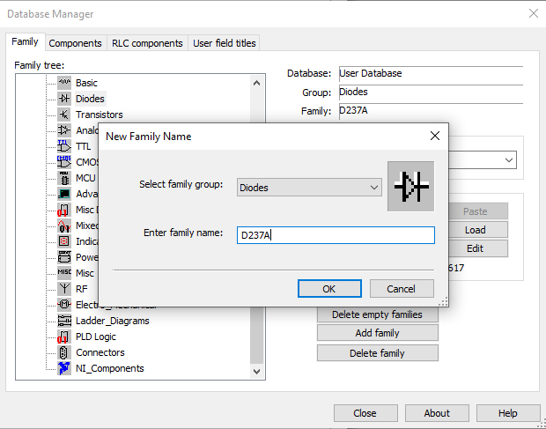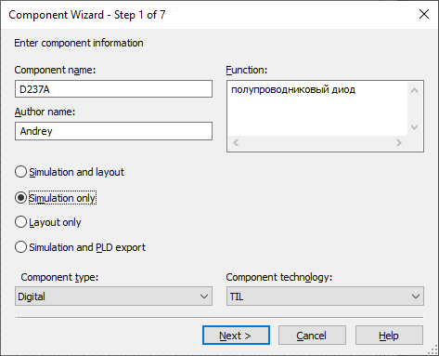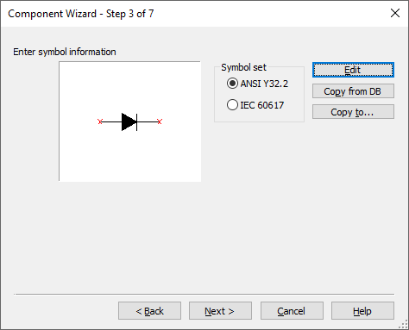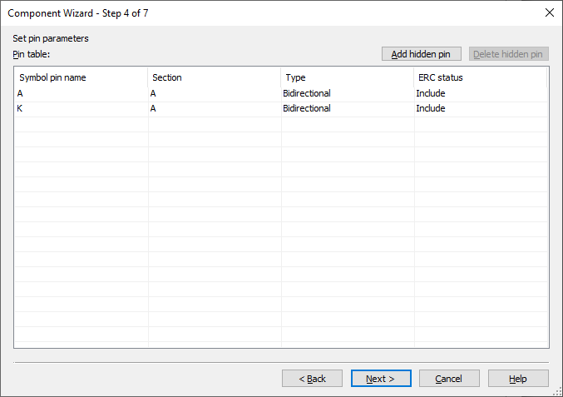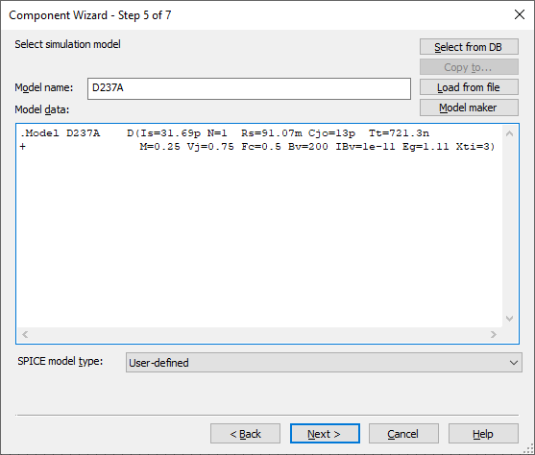

**Эксперимент 2**

Был собран стенд моделирования добавленного диода.

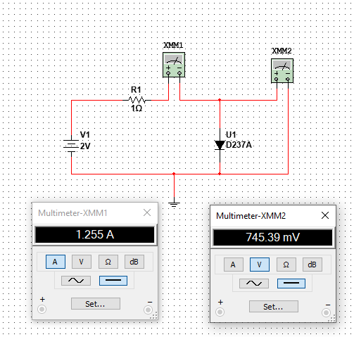

По результатам измерений построены графики прямой и обратной ветви BAX

1. Прямая ветвь

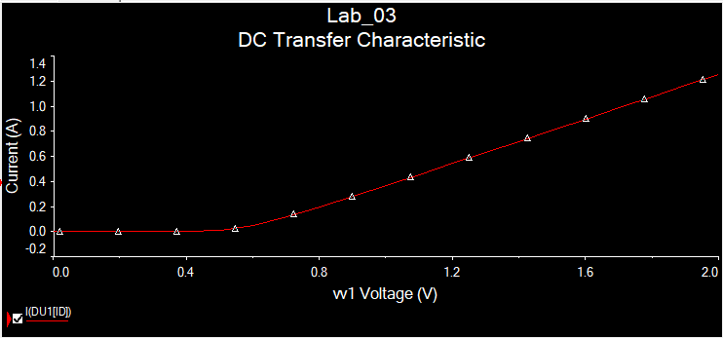

2) Обратная ветвь

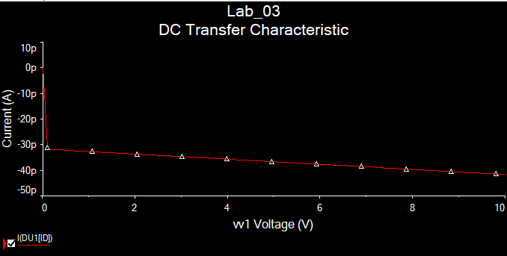

**Эксперимент 2**

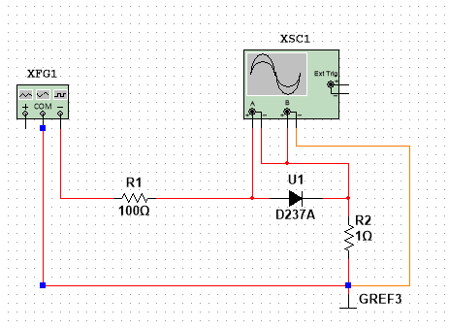

Была собрана схема с осциллографом.

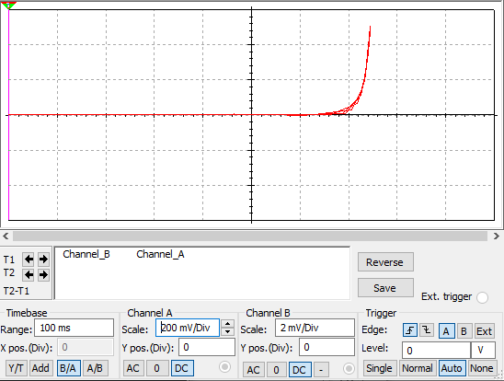

На экране осциллографа была получена BAX

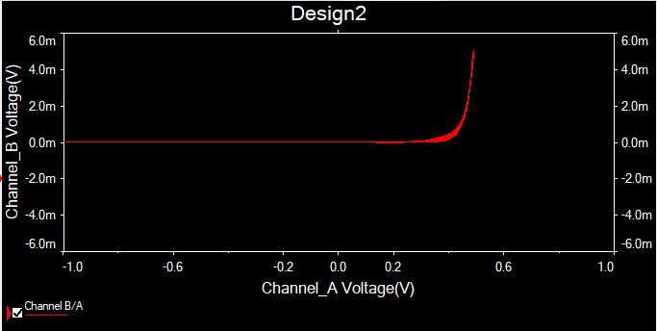

Был сформирован и импортирован текстовый файл из окна Grapher view

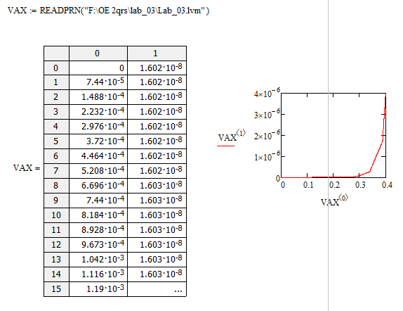

Рассчитаем характеристики диода с помощью Given

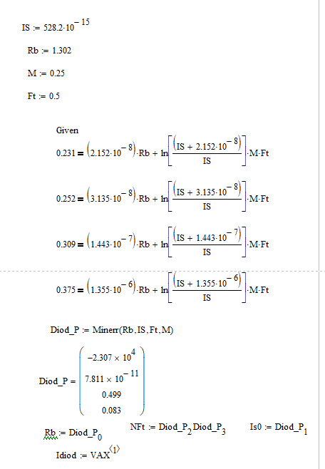

Выполним проверку

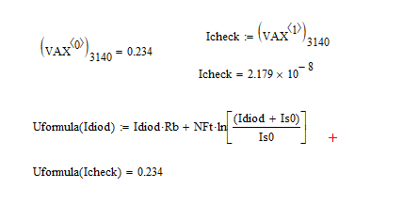

Построим график

